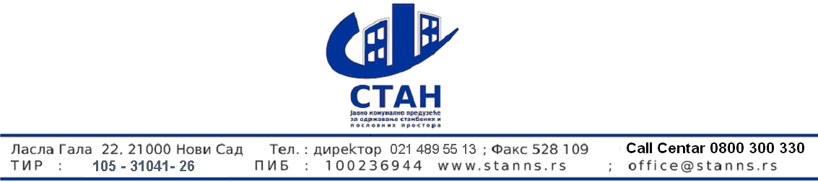

Број : 489
Дана :27.03.2020

На основу члана 116 Закона о јавним набавкама ( “Службени гласник РС”, број 124/2012,14/2015,68/2015)

ЈКП”СТАН“
Нови Сад Ласла Гала 22
www.stanns.rs

објављује
ОБАВЕШТЕЊЕ
О закљученом уговорa на основу оквирног споразума бр.62

Врста поступка: Јавна набавка - отворени поступак
Подаци о наручиоцу: Јавно комунално предузеће“СТАН” Нови Сад Ласла Гала 22
Предмет јавне набавке број 1/2020- Грађевински материјал, назив и ознака из општег речника набавке: Грађевински материјал, ознака 44110000
Уговорена вредност износи 13.000.000,00 дин без пдв-а, 15.600..000,00 динара са пдв-ом.
Критеријум за доделу уговора је најнижа понуђена цена
Број примљених понуда – 2 понуде
Највиша понуђена цена 358.120,80 дин без пдв-а , најнижа понуђена цена 317.593,40 без пдв-а
Највиша понуђена цена код прихватљивих понуда је 358.120,80 дин без пдв-а Најнижа понуђена цена код прихватљивих понуда је 358.120,80 дин без пдв-а
Датум закључења оквирног споразума: 27.03.2020.
Датум закључења уговора: 27.03.2020.
Основни подаци о добављачу: „VINTTEAM “ Нови Сад, Велебитска 31а.
Период важења уговора: 12 месеци од дана закључења уговора

К О М И С И Ј А

